广西中医药大学课程教学设计(2020版)
所授课程 | 中西医妇产科学
课程章节 | 女性生殖系统生理 |  |  |  |  | 授课学时 | 2课时
所属院、部 | 第一临床医学院 |  |  |  | 设计者 | 黄巍
授课专业 | 中医定向班 |  |  | 授课年级 | 2019级
一、导言（引起学习动机，导入主题）
妇产科学是临床医学的重要组成部分。妇女一生各阶段具有不同的生理特征，其中以生殖系统的变化最为显著。女性生殖系统的生理变化与其他系统的功能息息相关，且相互影响。通过准备丰富的教学材料，提高学习的学习兴趣，激发学生的求知欲，应用多种教学手段，吸引学生的注意力。使学生通过本课程的学习能掌握妇女一生各个阶段的生理特征，月经及月经期的临床表现；熟悉卵巢功能及周期性变化、子宫内膜及生殖器其他部位的周期性变化、月经周期的调节；了解其他内分泌腺功能对月经周期的影响，为以后学生的临床学习打下基础。
二、学习目标 [知识、技能（能力）、学习态度与价值观（课程思政育人目标） ]
1、教学目标：
知识目标：
(1)掌握妇女一生各个阶段的生理特征，月经及月经期的临床表现。
(2)熟悉卵巢功能及周期性变化、子宫内膜及生殖器其他部位的周期性变化、月经周期的调节。
(3)了解其他内分泌腺功能对月经周期的影响。
技能目标：
(1)对妇女一生各个阶段的生理特征有一定的认识。
（2）自主学习能力：以课堂知识为切入点，开展课后讨论，扩展课外学习资源，扩宽知识区域，让学生加强自主学习能力、分析、解决问题能力。通过“问题——启发式”及“案例式教学”等教学方法，选其临床病例进行讨论分析，使学生养成良好的临床思维方法，学会理联系实际，提高分析问题，解决问题的能力。
（3）通过团队学习模式，提高学生自主学习能力、口头表达能力及团队协作能力。
（4）科研创新能力：以课堂知识为基点，引导学生查阅国内外异位妊娠的最新研究文献、指南共识，拓展知识面，让学生具备科研创新的能力。
学习态度与价值观（与课程思政育人目标相应）：
(1)通过主动探究，合作交流，使学生养成积极思考、独立思考的好习惯，通过强化对母亲的情感及加强对生命含义的深刻理解；同时培养学生悲悯为怀，精益求精的大医情怀。
(2)通过案例分析，分组讨论，课后分组开展课后学习，激发学生主动学习的热情,锻炼学生的团结合作精神意识。
2.教学重点和难点：
2.1重点：卵巢功能及周期性变化、子宫内膜及生殖器其他部位的周期性变化、月经周期的调节。
教学方案：
①时间保障：将课堂更多的时间分配到重点内容部分。
②方法保证：用BOPPPS教学模式结合CBL教学激发学生学习的兴趣，设计分组讨论，启发式提问，增加课堂师生互动，生生互动，提高学习效率。
③手段保障：运用真实临床病例讨论、图片、视频，图文并茂演示，提高学生的学习兴趣和主动学习能力。
④语言艺术：重点内容通过语速的变化、适当重复、停顿和肢体语言来体现。
⑤板书及多媒体设计：简洁、突出重点。同时可采用图文结合的方式，加深学生对女性生殖系统生理的脑回路、增强理解和记忆。
2.2难点：
3.2.1卵巢功能及周期性变化。
3.2.2子宫内膜及生殖器其他部位的周期性变化。
3.2.3月经周期的调节。
难点分析：这部分内容相对抽象、复杂，需要涉及较多学科的知识，综合能力要求更高。
教学方案：
①设计教学内容，将生理学、生化学、解剖学与临床表现紧密联系，环环相扣，通过启发式提问和参与式互动帮助学生思考与理解。
②通过板书配合多媒体图片、视频，使内容更直观，便于观察和理解。
③通过分组讨论，加强学生的思维及记忆。
④通过临床案例的讨论分析，进一步巩固学生对知识点理论的理解。
三、学情分析与教学预测（可包含学生现有知识结构、兴趣、思维情况、认知状态、心理、个性、学习动机、现阶段学习内容、学习方式、学习时间、学习效果、生活环境等）
1.学情分析：
1.1认知状态
通过前面生理学、生化以及解剖学的学习，学生对妇产科学的教学内容与教学模式基本熟悉，但对妇产科学疾病的认识仅停留在理论知识水平，理论联系实际的能力有待加强；虽然学习了部分疾病的诊疗，但未形成良好的临床思维模式，分析问题、解决问题的能力不足，临床处理问题能力薄弱。
1.2知识结构及现阶段学习内容
通过前面的学习，已完成中医基础理论、中医诊断学、中药学、方剂学，以及解剖学、生理学、生物化学、西医诊断学等基本理论的学习，并学习了《妇产科学》中绪论、女性生殖系统解剖、女性生殖系统生理等知识，对女性生殖系统的解剖和生理都有一定的了解，但卵巢功能及周期性变化、子宫内膜及生殖器其他部位的周期性变化、月经周期的调节这些知识点较为抽象，学生学习理解有一定的难度，不能很好的将知识点结合，因此通过本次教学中运用多种方式，提高学生的学习兴趣及效率。
1.3思维情况
学生习惯于“镇压式教学”，被动接受知识，学习积极主动性有待加强；注重理论学习，但不能很好的将理论与实践相结合，临床能力的培养与训练明显不足。
1.4认知兴趣
1.4.1通过理论联系临床病例的讲解，激发学生学习妇产科学的兴趣，坚定学习妇产科学的理想信念，树立治疗妇产科疾病的信心。
1.4.2通过小组讨论，增强竞争意识，提高学生的学习能力，养成严谨、勤奋、善思的治学态度，体验学习实践带来的乐趣和成就感。
1.5学习心里和动机
枯燥的学习可能会使学生产生厌学心里，学习动机不足，缺乏主动性和积极性，甚至对学习失去信心，形成失败的体验感，给学生正确的引导，通过适当的鼓励及巧妙的教学方式，激活和调控其学习意识，引导学生制定学习计划，使学生对妇产科学课程有初步的认识和了解，把学习专业文化知识当做是身为新时代青少年的一种使命和责任。
1.6学习方式及时间
1.6.1同学课前的自主预习，初步熟悉课程内容，找到听课和理解的重点、难点、疑点，记下困惑之处、薄弱环节，带着问题进入课堂。
1.6.2课堂上听老师的多媒体教学授课，做好相应的笔记，向老师提出自己的观点和见解。
1.6.3课后复习，能够利用图书馆资源及网络寻找线上课程进行简单的进一步学习，定期至医院进行临床见习，培养临床思维。
1.8学习效果
了解基本的理论知识，但缺乏临床实践，未能灵活运用所学到的理论知识，不能将理论与实践相结合。
2.教学预测：
（1）讨论偏题的可能：在本次授课过程中，课前准备有2份病例讨论，通过比较学习，使学生更好地掌握女性生殖系统生理特点。因学生掌握知识面较窄，可能会出现冷场的情况，通过使用一些形象的比喻及图片来引导学生讨论。
（2）生殖系统周期性变化知识点易混淆：在辨识学习环节中，对卵巢功能及周期性变化、子宫内膜及生殖器其他部位的周期性变化，学生易混淆。可通过形象比喻及图片进行讲解，帮助学生理解记忆。
（3）知识点复杂，难以记忆的可能：卵巢功能及周期性变化、子宫内膜及生殖器其他部位的周期性变化、月经周期的调节，各个知识点复杂。拟采用启发式教学，引导学生根据疾病特点，启发学生根据所学知识，自行推理出周期性变化，使学生条理清晰，一目了然。

（4）教师授课前做好充分准备，精心制作PPT，师生互环节特色设计，应该能达到引人入胜的教学效果。通过丰富的教学方法和形象生动的课堂，学生应该能集中课堂注意力，认真参与。
（5）建立师生微信群平台，建立较好的感情基础，有良好的师生互动，有利于本次课程的学习。
（6）学生已经开始到医院进行临床见习，因此利用临床参观学习机会巩固理论知识。
四、教学过程
1.参与式学习的教学环节设计（设计促进学习者主动学习、积极参与的教学活动）
时间（分钟） |  | 授课者的工作 | 学习者的工作
B：导言  5分钟 |  | 通过播放小视频，引入图片，启发式提问，师生互动，引入本次课的内容。  问题：1.女性一生分为几个生理阶段？  2.各个生理阶段有何特点？  3.月经的定义、特征、临床表现？  4.随着女性的生长发育，卵巢有什么功能？其周期性变化如何？  5.随着女性的生长发育，子宫内膜及生殖器其他部位的有何周期性变化？   | 自主思考：利用已有知识，对课堂问题积极思考，做出自己的判断，提出问题，并进行初步思考
O:学习目标  5分钟 |  | PPT展示教学目标，讲解。  1.掌握妇女一生各个阶段的生理特征，月经及月经期的临床表现。  2.熟悉卵巢功能及周期性变化、子宫内膜及生殖器其他部位的周期性变化、月经周期的调节。  3.了解其他内分泌腺功能对月经周期的影响。 | 倾听、思考、关注重点。
P:前测  5分钟 |  | 采用提问方式，进行师生互动，测试学生对女性生殖系统的了解程度，评估学生现有的知识水平。 | 思考，举手回应问题，互动。
P:参与式  学习  55分钟 |  | - 运用视频、图片展示，启发式提问女性一生分为几个生理阶段？每个阶段有何特点，出现什么临床表现？    引出月经的定义。（20分钟）  - 利用PPT图文演示，引入一个典型病例，分组讨论病例的临床表现、特点，总结归纳月经的临床表现及特点（20分钟）  提问：①为什么会来月经呢？  ②正常的月经周期、经期、经量？  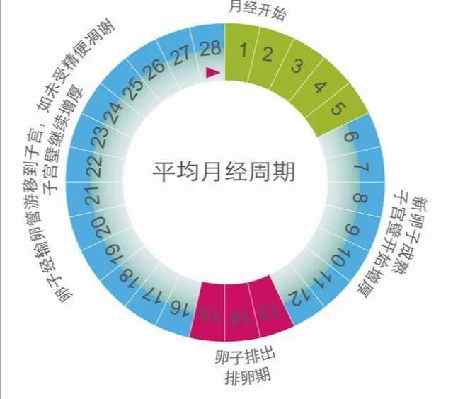  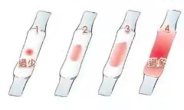  3.（1）利用PPT演示卵巢的周期性变化：（10分钟）  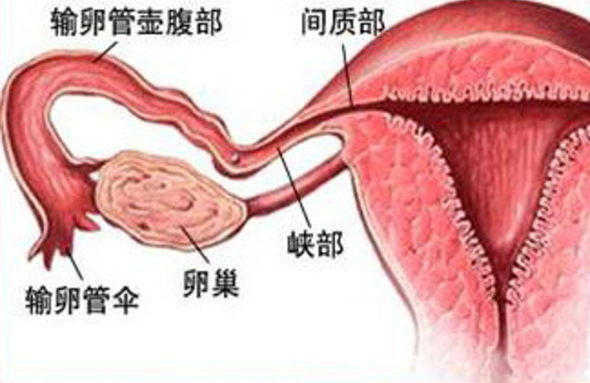  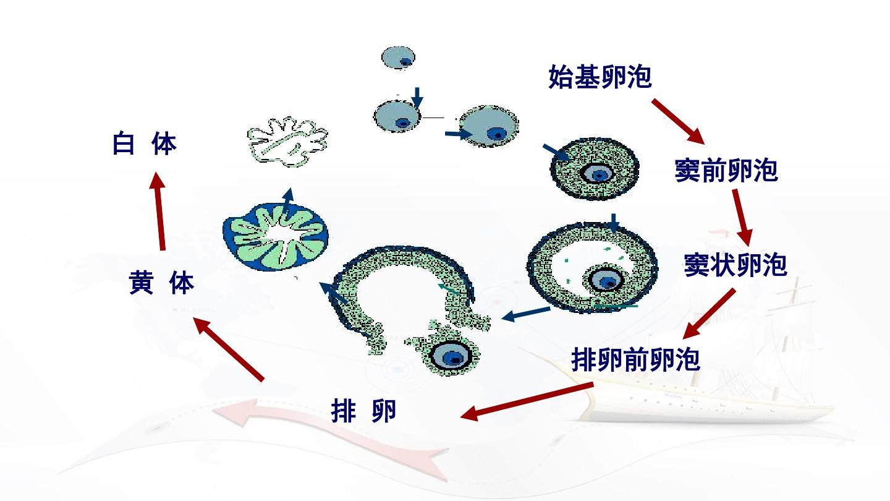  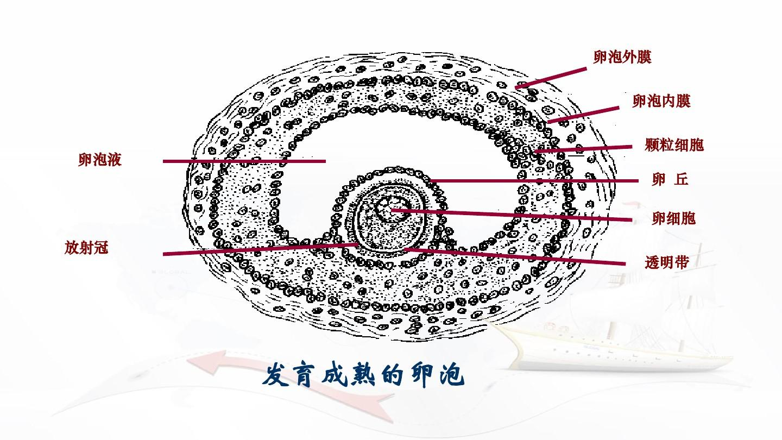  - 利用PPT演示卵巢激素的合成与分泌的周期性变化：（10分钟）  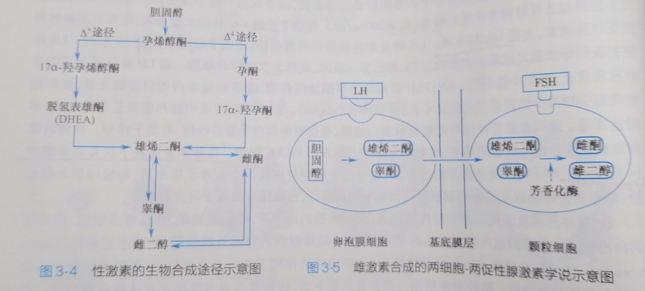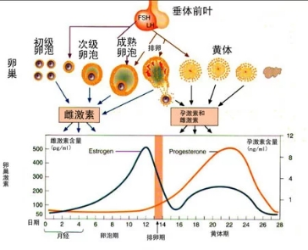  提问：（1）卵巢的功能？  （2）卵巢性激素的作用？  - 孕激素与雌激素的协同及拮抗作用是如何进行表现的？  引导学生从病史、临床症状、及体征方面总结。用图片及视频，使学生对卵巢周期性变化及雌孕激素的生理作用有进一步的认识、理解。  - 运用图片、PPT演示子宫内膜的周期性变化；  引导学生并对学生进行讲解在雌激素作用下子宫内膜出现增殖期如何变化；  雌、孕激素撤退后分泌期子宫内膜脱落形成月经。（10分钟）  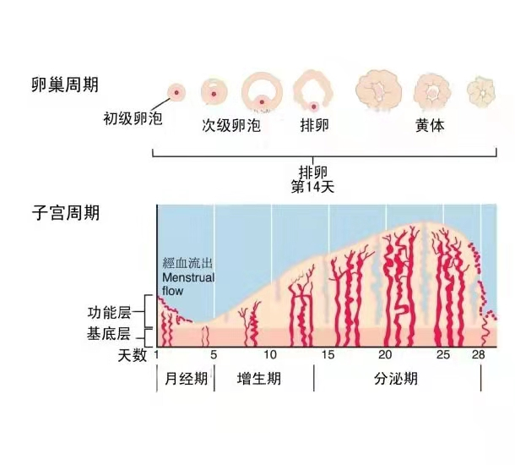提问：在一个月经周期内子宫内膜发生哪些周期性变化？  - 运用PPT图文演示月经周期的调节：（10分钟）  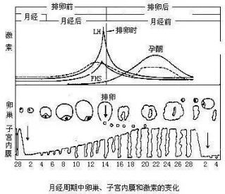  提问：月经周期主要受哪些神经内分泌的调节？  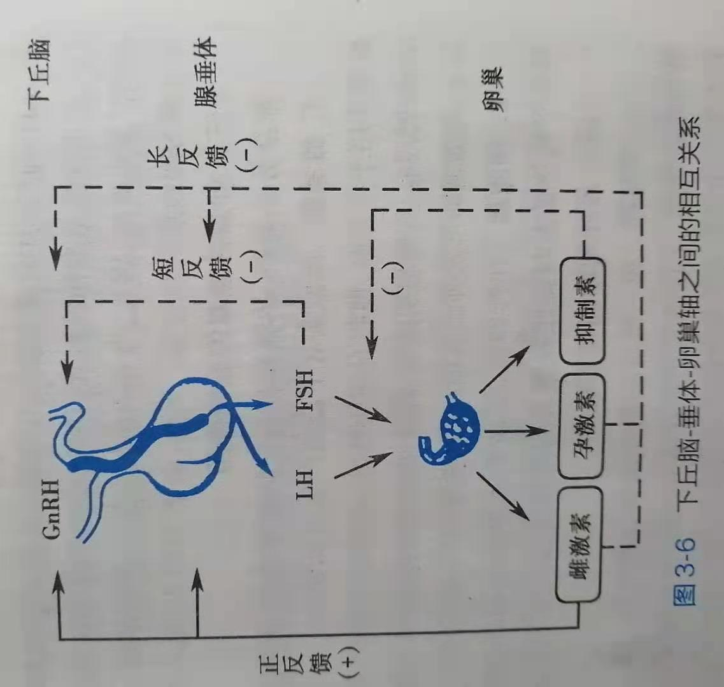  6.用PPT图文展示其他内分泌腺功能对月经周期的影响：（10分钟）  引进一个典型病例，引出甲状腺、肾上腺及胰腺等功能异常如何导致月经失调？ | 观察图片、视频，带着问题进行思考，说出每张图片的特点。  积极参与病例讨论，带着问题思考。  思考、回答什么是月经，正常月经量为多少，周期、经期为多少天。  总结、归纳、记忆。  观察、思考各个周期的变化特点，回答课堂问题，进行思考，提出疑问及自己的见解。  观察、思考一个月经周期内子宫内膜发生哪些周期性变化、特点，积极参与讨论，带着问题思考。  总结、归纳、记忆。  思考、讨论下丘脑-垂体-卵巢轴之间调节的相互关系。  思考并回答为什么甲状腺、肾上腺及胰腺等功能异常可导致月经失调。
P:后测  5分钟 |  | 回顾前测的问题。  提出新的问题测试，采用选择题，应用问卷星工具让学生作答，分析答案，互动。  选取一部分内容，运用一个案例，两两学生一组，角色扮演，运用所学知识进行提问、分析、总结。 | 思考、答题、互动、反馈，加深所学知识印象。
S：总结  5分钟 |  | 采用表格式、思维导图式总结，简要回顾总结女性一生各个阶段的生理特征，月经及月经期的临床表现，卵巢功能及周期性变化、子宫内膜及生殖器其他部位的周期性变化、月经周期的调节，其他内分泌腺功能对月经周期的影响。 | 复习、总结、记忆，加深印象
2.教学策略与方法选择：
本内容授课，主要采用了以下几种教学方法：
- BOPPPS：导言，学习目标，前测，参与式学习，后测，摘要/总结。
- 启发式提问：提出开放式问题，并通过问答的形式开阔学生的思维，调动学习积极性，培养学生独立思考和语言表达的能力。
（3）讨论法：学生运用所学知识对某一问题进行讨论，让学生成为主动学习参与者，巩固理论知识，并加以运用，提高临床思维能力。
（4）案例法：运用临床病例案例，提出问题，解决问题，讨论分析，总结归纳，促进学生将所学知识进行临床运用，加深理论与临床的联系。
（5）体验教学法：学生相互向同伴讲述总结部分内容，突出记忆重点，加深印象。
3.板书设计
黑板（白板）设计：重点、难点辅助板书教学，运用画图、思维导图方式，帮助学生加深对相关知识的理解。 现代信息媒体设计：
1.准备好视频，让学生通过视频对妇女各个阶段的生理特点发育全过程有个感性的认识，给学生在感官上的冲击，激发学生的学习兴趣和欲望，当学生热情高涨对此产生浓厚的兴趣时，导入本次课内容女性生殖系统生理；
2.利用动画、图片、影像等来展现卵巢功能及其周期性变化、子宫内膜及其生殖器其他部位的周期性变化，使授课过程更加直观、生动形象；
3.在掌握女性各阶段生理特点的基础上利用模型演示女性各种生理结构，使学生有感性认识，并让学生进行思考，归纳总结，以此突破难点；
4.再次利用动画、图片展示女性各个阶段生理特点，加深学生更加直观的认识。
五、教学效果测试（运用有效方式，了解学习者的学习成果）
1、课内：
1.1观察法：授课过程中观察学生的积极性及课堂的氛围。
1.2问卷法：事先制定好问卷调查表，授课结束后学生花5分钟时间进行作答。
1.3测验法：授课结束后，进行随堂测试。随机抽取10名学生进行考核，回答卵巢功能及周期性变化、子宫内膜及生殖器其他部位的周期性变化、月经周期的调节等内容，然后评分。
2：课外：
2.1学生成绩评价：通过布置课后作业，病例分析讨论，查阅相关文献资料，微信、QQ群线上答疑等进行评估。
2.2临床见习：利用课余时间到临床见习，加强理论知识与临床实践的结合。
六、摘要或总结：
通过授课可以提高教师的教学水平，及时纠正不足，提高教学效果。女性生殖系统生理是《是妇产科学》中较为抽象的内容，为了激发学生学习兴趣，提高课堂教学效果，使用各种生动形象，学生易接受的方式来授课。通过课程对学生进行授课，使学生握掌握、熟悉、了解女性生殖系统生理，为以后学生的临床学习打下基础。同时通过与学生们的共同学习促进自身业务水平的不断提高，有效的促进教师深入专研课程标准与教材、灵活运用教学理念进行教学设计及自觉进行教学反思。
七、学习资源：
1教材
卫生部“十三五”规划教材，全国高等医药教材建设研究会“十三五”规划教材，谢幸、孔华北、段涛主编．《妇产科学》第9版，人民卫生出版社。
2互联网资源
2.1中国知网：http://www.cnki.net/，校内通过图书馆入口可免费阅读下载文献；
2.2百度文库：http://wenku.baidu.com/，可查阅各大院校“妇产科学-妊娠生理”的课件等。
2.3国家精品资源共享网：http://www.jingpinke.com/，可听取教学名师授课。
3 临床病例资源
利用课间见习，借助直属附院妇产科病例资源，强化对女性生殖解剖的认识。
4 教学实训中心平台
利用学校实训中心平台，掌握相关临床诊治技能。
5.教学视频云平台
广中医教学视频云平台：http://172.16.167.176。
八、教学反思
1.BOPPPS的教学模式对师资的要求比较高，要求教师不仅要备好课、上好课，更要不断充实自己的知识储备。其次，对学生的自觉学习能力要求较高，在我们的教学实践中，该方法在中医学专业基础好的学生教学中应用效果较好，而在基础较差的学生教学中应用效果不理想。
2.需构建适合的病例和问题：女性生殖系统生理的各个阶段及各种生理、病理性变化较为复杂，学生初次接触真实病例往往会无从下手。因此，怎样构建适合的病例和问题是教学中的关键问题。病例和问题难度太高，学生则无法分析，这样学生就失去了兴趣，病例和问题要能够整合基础和临床的学科知识、体现设计者的思路和预期的教学目标。所以要注意所选择的病例和问题要有层次以适应不同水平的学生，问题要有恰当的广度，能启发学生的思维，激发他们的学习兴趣。
3.教学中注重理论联系临床实践，培养学生的临床思维。
九、教研室意见（本设计的优点、不足及建议）

